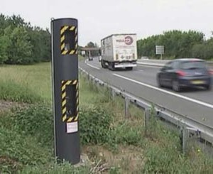
Le tableau suivant présente la vitesse de plusieurs véhicules relevée par un radar automatique dans une zone limitée à 110 km/h.

Comment analyser ces résultats pour savoir si le radar est efficace ou pas ?
APPR.
0 | 1 | 2

ANA.
0 | 1 | 2

VAL.
0 | 1 | 2

COMM.
0 | 1 | 2

Comment analyser les résultats d’une enquête statistique?

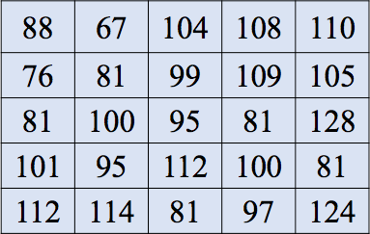
Aidez vous de la vidéo« donnees_statistiques » disponible dans votre section « MATHEMATIQUES »

Question N°1 :
APPR.
0 | 1 | 2

Relier chaque indicateur statistique à sa définition.
Valeur du caractère qui sépare une série statistique en deux groupes de même effectif.
1erquartile : Q1  Etendue : e | • •  • •
Médiane : Me | • •
Moyenne :𝒙" | • •
3èmequartile : Q3 | • •
Mode | • •

Valeur du caractère dont l’effectif est le plus grand.
Valeur du caractère en dessous de laquelle on trouve 75% des valeurs d’une série statistique.
Différence entre la valeur minimale et la valeur maximale.
Valeur du caractère en dessous de laquelle on trouve 25% des valeurs d’une série statistique.
Rapport entre la somme des valeurs d’une série et leur nombre.

Question N°2 :
Ces affirmations sont-elles vraies ou fausses ? Justifier votre réponse à l’aide d’un indicateur statistique.
 |  | VRAI | FAUX
1 | ¾ des véhicules contrôlés ont respecté la limitation de vitesse.
2 | De manière générale, la vitesse de ces véhicules est estimée à 98 km/h
3 | Au moins une voiture sur quatre roulait à moins de 81 km/h
4 | Il y a autant de véhicules qui ont été contrôlés à moins de 100 km/h qu’à plus de 100km/h

1
2
3
4

Question N°3 :
VAL.
0 | 1 | 2

Pour représenter graphiquement les quartiles d’une série statistique donnée, on utilise :
Un diagramme en boîte à moustaches. Un diagramme circulaire.
Un diagramme en bâtons.

Question N°4 :
Après avoir indiqué son nom, renseigner les indicateurs fléchés et donner leur valeur.
Nom du diagramme :
VAL.
0 | 1 | 2

VAL.
0 | 1 | 2

………………… | ………………… | ………………… | ………………… | …………………
………………… | ………………… | ………………… | ………………… | …………………

Question N°5 :
En utilisant la question précédente, pouvez vous expliquer votre point de vue sur l’efficacité de ce radar.
……………………….……………………….……………………….……………………….
ANA.
0 | 1 | 2

……………………….……………………….……………………….……………………….
……………………….……………………….……………………….……………………….
……………………….……………………….……………………….……………………….
VAL.
0 | 1 | 2

……………………….……………………….……………………….……………………….
……………………….……………………….……………………….……………………….
……………………….……………………….……………………….……………………….
COMM.
0 | 1 | 2

……………………….……………………….……………………….……………………….
……………………….……………………….……………………….……………………….
……………………….……………………….……………………….……………………….

APPR. | Rechercher, extraire et organiser l’information.
ANA. | Émettre une conjecture, une hypothèse.  Proposer une méthode de résolution, un protocole expérimental.
REAL. | Choisir une méthode de résolution, un protocole expérimental. Exécuter une méthode de résolution, expérimenter, simuler.
VAL. | Contrôler la vraisemblance d’une conjecture, d’une hypothèse. Critiquer un résultat, argumenter.
COMM. | Rendre compte d’une démarche, d’un résultat, à l’oral ou à l’écrit.
 |  | /10

